Министерство науки и высшего образования Российской Федерации

**Федеральное государственное бюджетное образовательное учреждение**

**высшего образования**

«Владимирский государственный университет

имени Александра Григорьевича и Николая Григорьевича Столетовых»

(ВлГУ)

Кафедра информационных систем и программной инженерии

**Лабораторная работа №4**

**по дисциплине**

**«Технологии программирования»**

**ОСНОВЫ СОЗДАНИЯ WINDOWS-ПРИЛОЖЕНИЙ ДЛЯ ПЛАТФОРМЫ .NET**

**Выполнил**:

ст. гр. ПРИ-120

Д. А. Грачев

**Принял**:

Данилов В. В.

Владимир, 2021

ЦЕЛЬ РАБОТЫ

Познакомиться с возможностями языка программирования C# при описании интерфейсов.

ВЫПОЛНЕНИЕ РАБОТЫ

**Предметная область:** «Морской грузовой порт» (примерные возможные объекты: порты, судна грузовые, пассажирские, речные объекты, грузы сотрудники, заказы на перевозку и т.д.);

1. Был добавлен интерфейс, который реализует класс

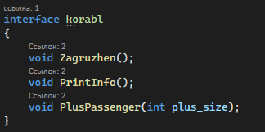

1. Добавлен вывод времени и названия вызываемого метода









Часть листинга:

protected Sudno(string name, int vmest, int ves)

        {

            this.Name = name;

            this.Vmest = vmest;

            this.Ves = ves;

            Console.WriteLine($"Вызван Конструктор Класса для {name}");

            Console.WriteLine(DateTime.Now.ToString("HH:mm:ss"));

        }

interface korabl

    {

        void Zagruzhen();

        void PrintInfo();

        void PlusPassenger(int plus_size);}

public override void PrintInfo()

        {

            Console.WriteLine("-----------------------------------------------");

            Console.WriteLine("Вызван метод PrintInfo");

            Console.WriteLine(DateTime.Now.ToString("HH:mm:ss"));

            Console.WriteLine("Название судна : " + Name);

            Console.WriteLine("Вместимость людей : " + Vmest);

            Console.WriteLine("Вес судна : " + Ves);

            Console.WriteLine("Находящиеся на борту люди : " + PasAmount);

            Zagruzhen();

            Console.WriteLine("-----------------------------------------------");

        }

Скриншот работы программы представлен ниже

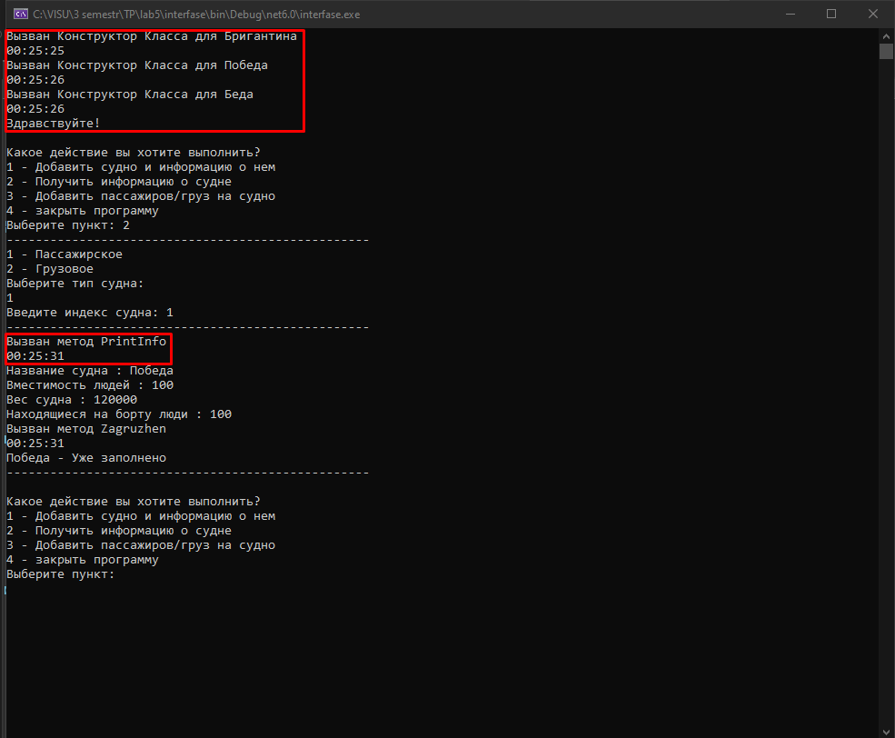

ВЫВОД

В ходе выполнения лабораторной работы познакомился с возможностями языка программирования C# при описании интерфейсов.